社團法人中華民國失智者照顧協會 (cdca.org.tw)
https://www.cdca.org.tw/index.php?func_case=news_view&tp=1&news_id=99

第24屆 忘不了的愛
圓滿成功🏆
https://www.facebook.com/share/p/18XPwDmiGp/

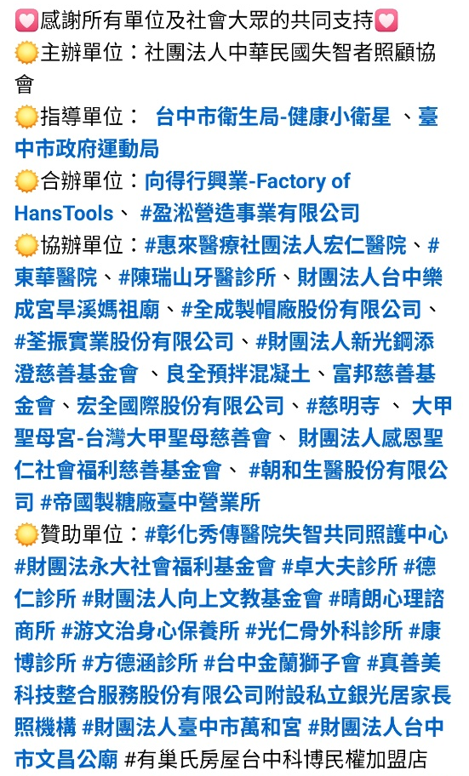

活動行事曆- 2026國際失智症月第24屆忘不了的愛 ~台中市政府
https://www.taichung.gov.tw/8868/8872/12026/3372826

千人環湖健走挺失智友善 「忘不了的愛」倡肌耐力防失智~聯合新聞網
https://udn.com/news/story/7325/9766697

響應國際失智症月「忘不了的愛」千人健走齊聚台中共築守護網~享新聞
https://i-news.com.tw/2026/09/444967/

第24屆「忘不了的愛-憶智守護、健走同行」公益宣導~鄉親新聞網
https://shiangchin.com/index.php/article/20/5266

響應國際失智症月千人星泉湖健走第24屆「忘不了的愛」倡議~墨新聞
https://more-news.tw/726212/

